**Bac Septembre 2022 SI Métropole Jour 1** [**https://www.labolycee.org**](https://www.labolycee.org)

**Sciences physiques pour les sciences de l’ingénieur.e**

**EXERCICE B (10 points, 30 min)**

**Le SPA gonflable**

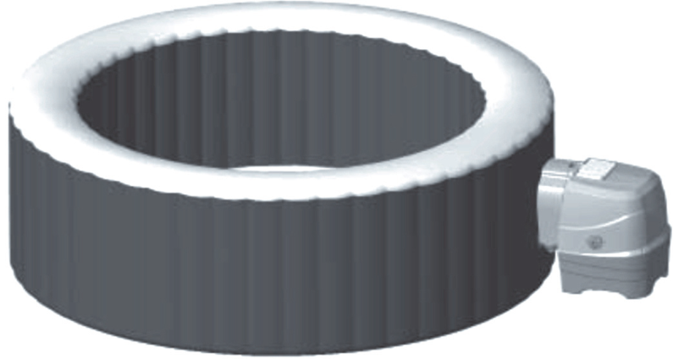Un spa gonflable permet de profiter d’une eau chauffée pour se détendre. L’eau du spa est chauffée par une résistance électrique. Le spa est en outre équipé d’un système permettant d’envoyer de l’air dans le fond du spa pour faire des bulles et d’un couvercle permettant de le fermer.

Le but de l’exercice est d’étudier les conditions de fonctionnement du spa.

Figure 1. Dimensions du spa

Figure 2. Évolution de la température de l’eau du spa rempli lors de la mise en service

*D’après des mesures réalisées avec une sonde de température DS18B20*

**Données pour la situation étudiée :**

* volume d’eau dans le spa rempli : *V*eau = 795 L ;
* masse volumique de l’eau : *ρ*eau = 1,00×103 kg.m-3 ;
* puissance de chauffage du spa : *P*chauffage = 2,20×103 W ;
* capacité thermique massique de l’eau : *c*eau = 4,18×103 J⋅K-1⋅kg-1.

Dans un premier temps, on s’intéresse à la mise en service du spa. Le spa est rempli avec de l’eau à la température initiale *T*i = 17 °C, puis le chauffage est mis en route. On suppose que la masse d’eau dans le spa reste constante.

**Q1.** Exprimer la capacité thermique *C* de l’eau du spa en fonction de *V*eau, *ρ*eau et *c*eau.

En déduire l’expression puis la valeur de la variation d’énergie interne ∆*U* de l’eau du spa lorsque sa température varie de *T*i à la température *T*f = 37 °C.

**Q2.** À l’aide notamment de la figure 2, montrer que la valeur de la puissance thermique moyenne *P* reçue par l’eau du spa lors de la mise en service est de l’ordre de 1,5 kW.

**Q3.** Comparer cette puissance thermique moyenne *P* reçue par l’eau du spa avec la puissance de chauffage du spa *P*chauffage et commenter.

Dans cette partie, on s’intéresse aux pertes d’énergie thermique du spa lorsque le système de chauffage est éteint.

La paroi du spa est constituée de deux couches de PVC de 4 mm d’épaisseur, séparées par une couche d’air de 24 cm d’épaisseur. On considère une température extérieure moyenne de 9 °C et une température de l’eau moyenne de 37 °C.

**Q4.** Expliquer qualitativement pourquoi il est, a priori, intéressant, d’un point de vue thermique, que les parois soient remplies d’air.

**Q5.** Déterminer le sens du transfert thermique dans cette situation. Justifier.

On considère le spa ouvert, le système de chauffage étant éteint. À l’instant *t* = 0, la température vaut 37 °C.

On modélise le transfert thermique *Q* entre l’eau du spa et l’air extérieur entre les instants *t* et *t* + Δ*t* par la loi de Newton :

*Q = h . S .* (*Text - T*(*t*)) *.* Δ*t*

Avec *h* le coefficient conducto-convectif surfacique, *S* l’aire de la surface de l’eau en contact avec l’air, *T*ext la température de l’air extérieur, *T*(*t*) la température de l’eau du spa et Δ*t* la durée d’étude supposée petite devant la durée typique d’évolution de la température du système.

**Q6.** Établir l’équation différentielle qui caractérise alors l’évolution temporelle du système {eau du spa} et la mettre sous la forme :



avec *τ* le temps caractéristique de l’évolution de la température du système dont on donnera l’expression en fonction de *h*, *S*, *c*eau, *ρ*eau et *V*eau.

L’évolution de la température peut être modélisée par une équation du type :

*T*(*t*) = *A* . exp + *B* où *A* et *B* sont deux constantes que l’on ne cherchera pas à déterminer. Une simulation de cette évolution est proposée sur l’**ANNEXE À RENDRE AVEC LA COPIE**.

**Q7.** À l’aide de l’**ANNEXE À RENDRE AVEC LA COPIE**, déterminer graphiquement la valeur de *τ*. Commenter.

Dans les mêmes conditions que précédemment, on active les bulles du spa.

**Q8.** Expliquer qualitativement comment évolue la valeur de *τ* comparée à la situation précédente.

**Q9.** Sur l’**ANNEXE À RENDRE AVEC LA COPIE**, tracer alors l’allure de la courbe d’évolution de la température que l’on obtiendrait dans ce dernier cas.

**ANNEXE À RENDRE AVEC LA COPIE**

